Note de version Alma –
Août 2020

Source : https://knowledge.exlibrisgroup.com/Alma/Release_Notes/2020/Alma_2020_Release_Notes?mon=202008BASE

Administration générale

Evolution de l’interface
La nouvelle interface d’Alma sera déployée le 6 septembre sur l’environnement de production. Il restera possible de revenir à l’ancienne interface mais uniquement pour une durée limitée (jusqu’à fin décembre) et après intervention manuelle d’un administrateur dans le dossier de chaque personne désirant rebasculer sur l’interface précédente.
La version d’Alma du mois d’août introduit de nouvelles modifications, comme :
- une meilleure différenciation des pages d’administration d’Alma d’avec la partie front-office
  - ici le front-office d’Alma
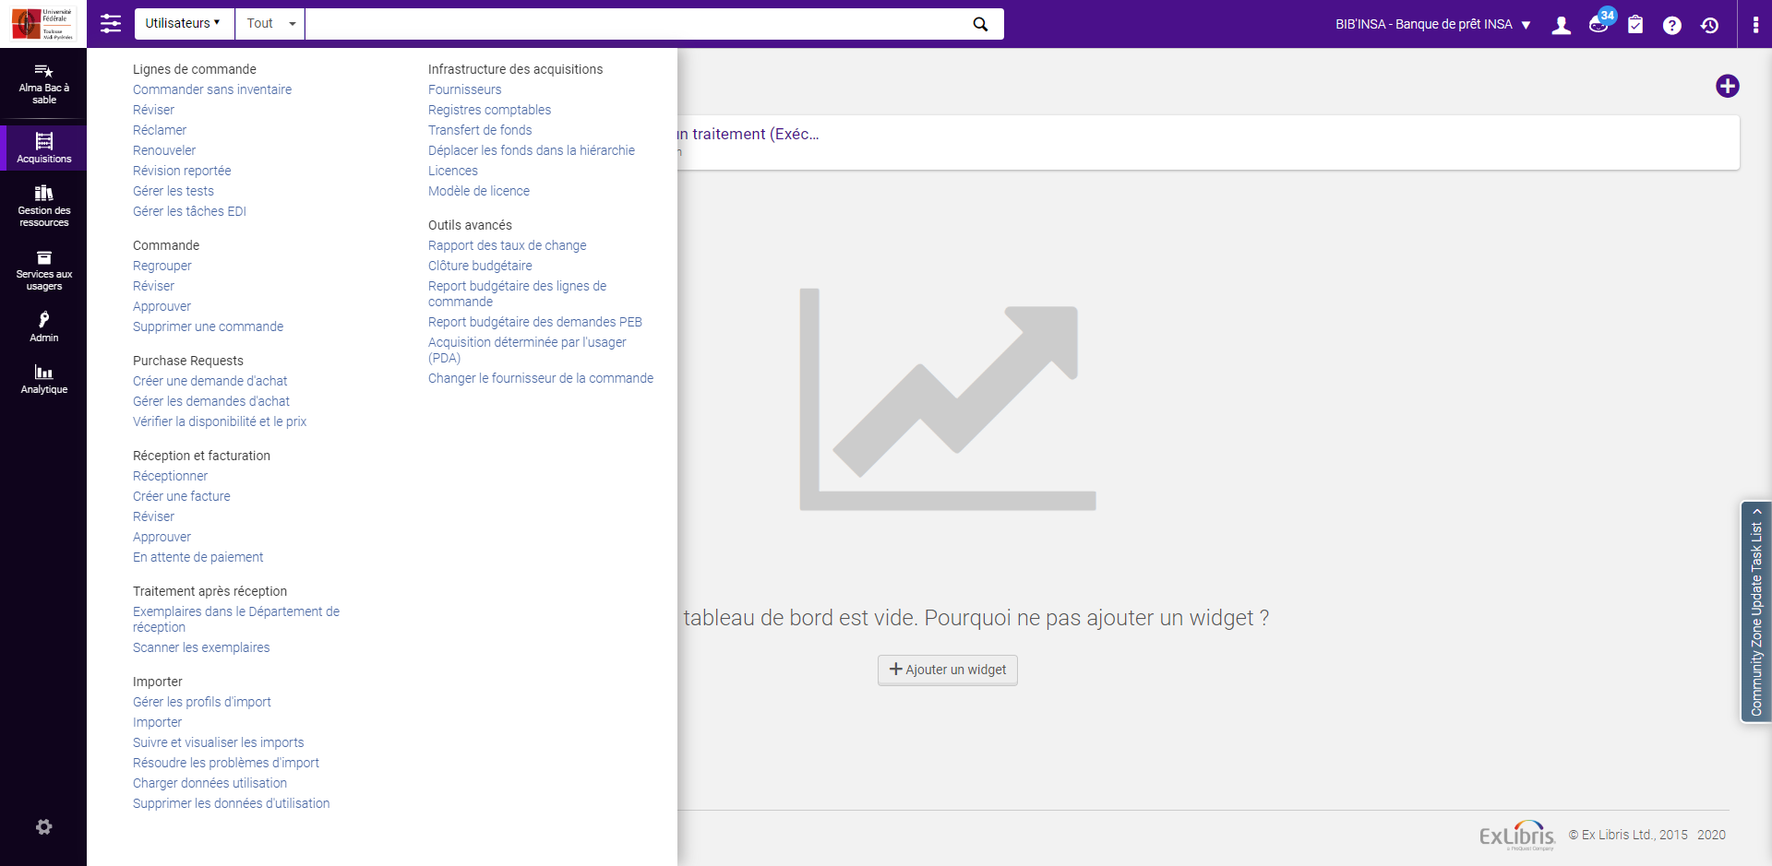

  - là, l’administration
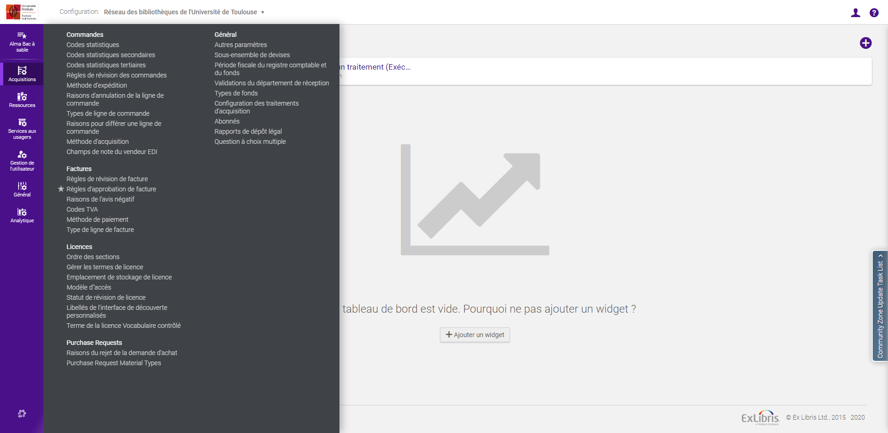
- la redisposition sur la droite l’écran des en-têtes de tous les différents types de données stockés dans Alma (notices bibliographiques et de holding, exemplaires, usagers, lignes de commande, collections électroniques, etc.)
  - ici la fenêtre de prêt avec l’en-tête déplié
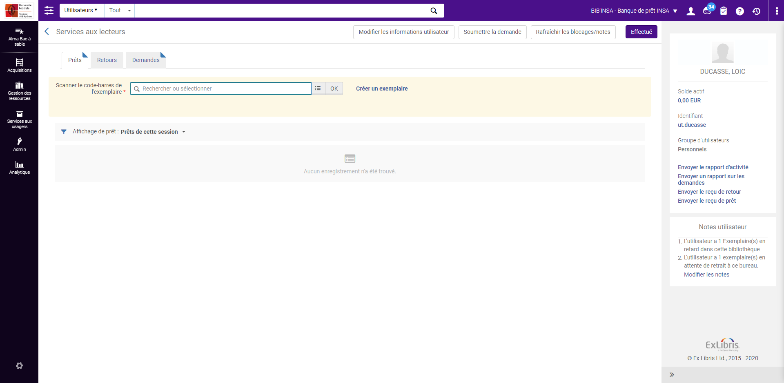
- là cette même fenêtre avec l’en-tête replié, à l’aide des doubles chevrons situés sous le logo d’Ex Libris
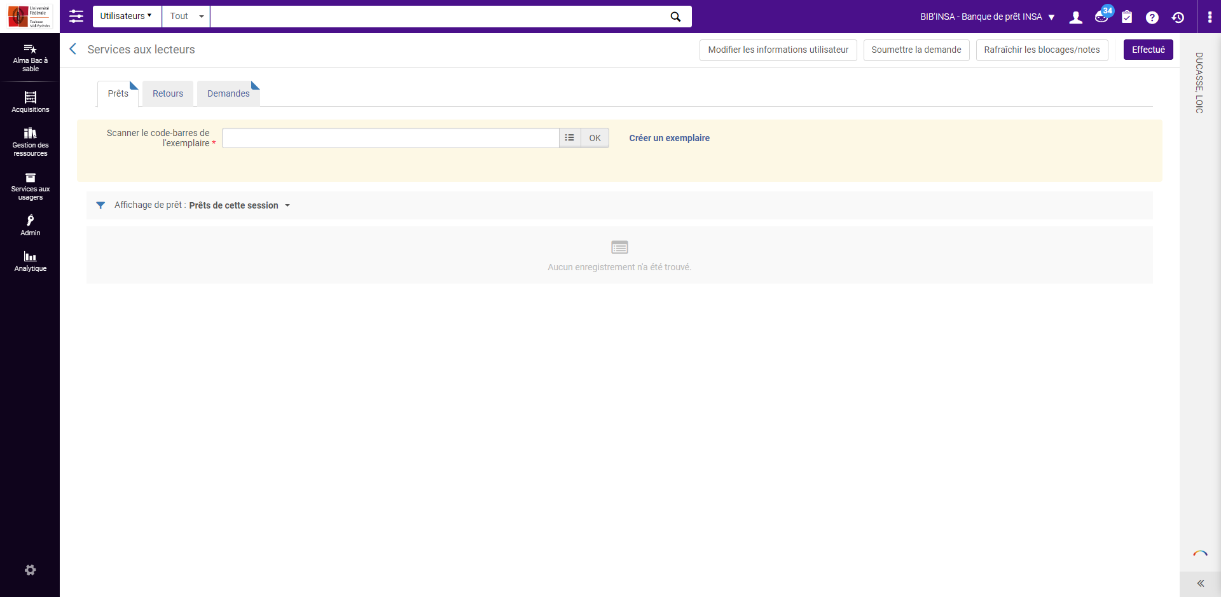

Le SICD mettra à disposition du réseau fin août ou début septembre une vidéo de présentation de cette nouvelle interface. En attendant, il reste possible de se familiariser avec en allant sur le bac-à-sable Alma. Elle y est activée par défaut pour tous les utilisateurs.

Gestion des rôles
Un nouveau privilège a été ajouté. Il autorise le renouvellement des prêts à l’unité ou par lot depuis la fenêtre de services aux usagers. Ce privilège est associé par défaut à tous les rôles qui sont liés au bureau de prêt, mais peut être dissocié de l’un d’eux sur demande auprès d’Ex Libris.
Pour rappel, l’ajout ou le retranchement d’un privilège est une opération effectuée pour l’institution entière.

Acquisitions

Possibilité d’édition du formulaire de ligne de bon de commande depuis le mode consultation.
Lors de la visualisation d’une ligne de bon de commande en lecture seule, il est désormais possible d’accéder à un bouton « modifier » depuis la même page.
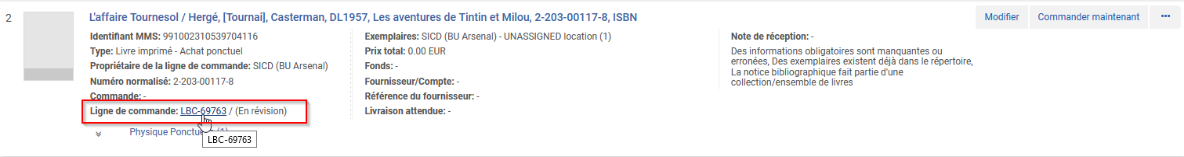

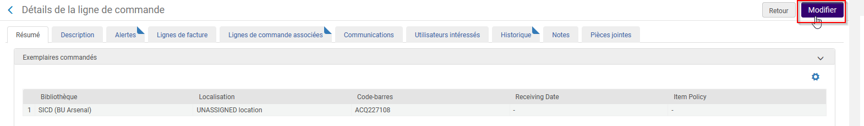

Le bouton « modifier » est accessible quand la ligne de bon de commande a l’un des statuts suivants :
- En révision
- Reportée
- En attente de renouvellement
- En regroupement automatique
- Prêt
- Envoyé

Gestion des données
Des fonctionnalités sont ajoutées progressivement au nouvel éditeur de métadonnées.
Pour rappel, ce nouvel éditeur de métadonnées sera proposé par défaut en janvier 2021 sur l’interface de production avec possibilité de revenir sur la version antérieure ; son usage deviendra exclusif en mars 2021.

Nouvel éditeur de métadonnées : fonctionnalités ajoutées depuis la barre de menu.
Depuis l’onglet « actions de la notice ».
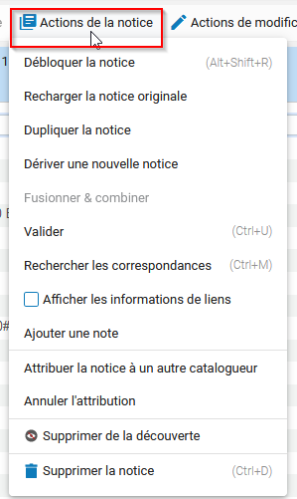
Depuis l’onglet « consulter les données liées ».
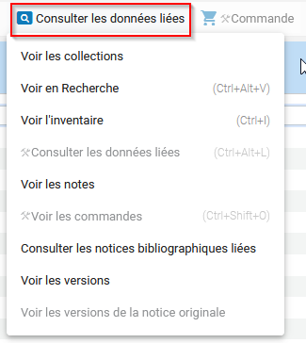

Nouvel éditeur de métadonnées : nouvel onglet « ensembles » depuis la barre d’outils

Pour que le nouvel onglet « Sets » apparaisse depuis le nouvel éditeur de métadonnées, il faut au préalable avoir créer un ensemble (de type « titres) et envoyer ce dernier en catalogage depuis la page « gérer les jeux ».
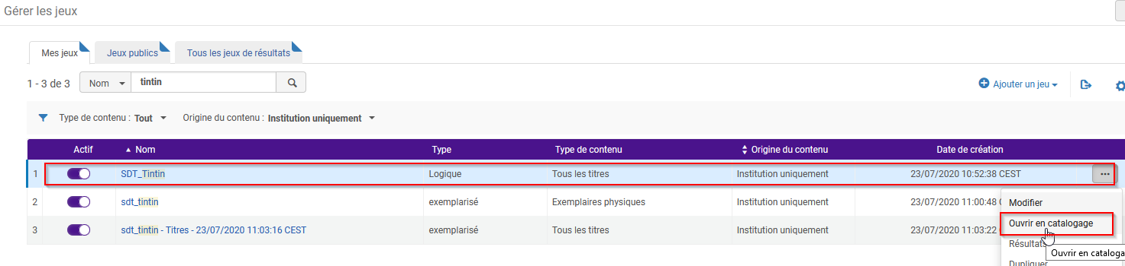
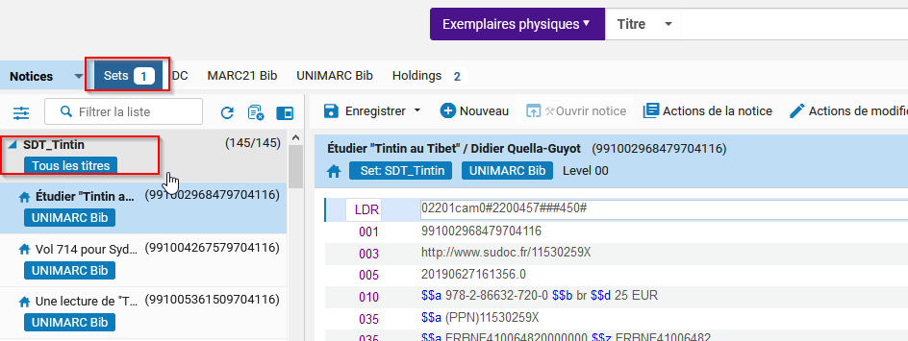
Quand une notice de l’ensemble est sélectionnée, elle apparaît dans la zone d’édition de l’éditeur de métadonnées. Une en-tête précise qu’elle appartient à tel ensemble (ou éventuellement à plusieurs) et le format de la notice en question.
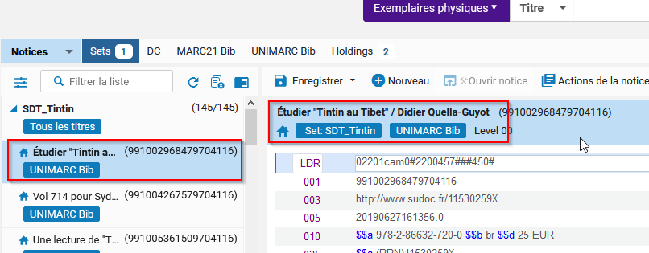

Il est également possible d’affiner les notices à afficher sur le nom des ensemble ou le titre des notices grâce à barre de recherche « filtrer la liste ».
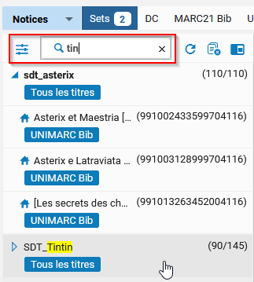

Nouvel éditeur de métadonnées : masquer l’éditeur sans perdre les mises à jours effectuées sur les notices
Un bouton « masquer l’éditeur de métadonnées » situés à gauche de l’écran permet de sortir rapidement de la page sans pour autant perdre les modifications apportées sur les notices.
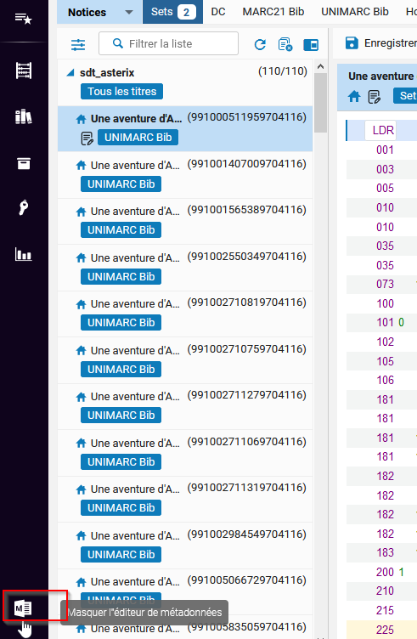
Le même bouton intitulé cette fois « afficher l’éditeur de métadonnées » permet de revenir sur l’éditeur de métadonnées, à l’endroit où l’on se trouvait au moment où on l’a quitté.
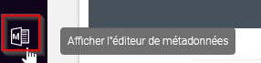

Nouvel éditeur de métadonnées : afficher deux enregistrements et pavé réduit de droite
Pour afficher deux notices en parallèle dans l’éditeur de métadonnées, il faut scinder l’éditeur en deux depuis le bouton « mode d’éditeur divisé ».
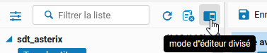

La notice A est à gauche et la notice B est à droite de l’écran d’édition.
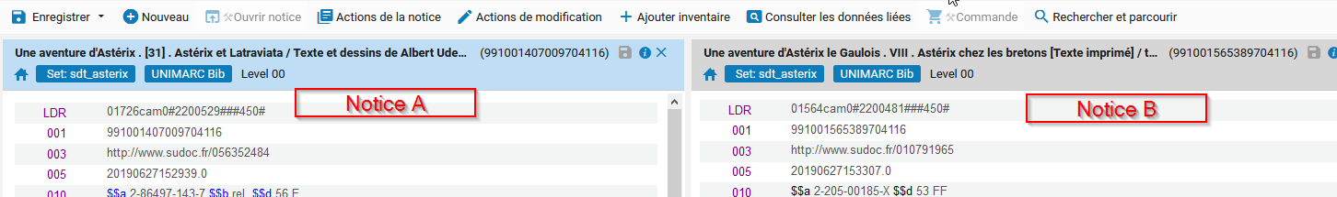

Si on clique sur « consulter les données liées » pour afficher la notice de holding de la notice A. Les données relatives à celle-ci apparaissent à droite de l’écran à la place de la notice B.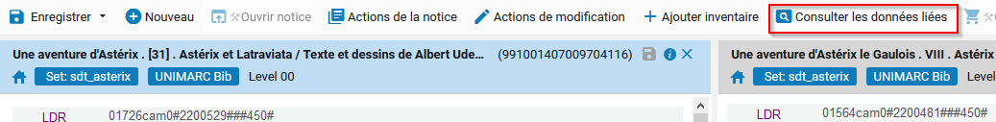
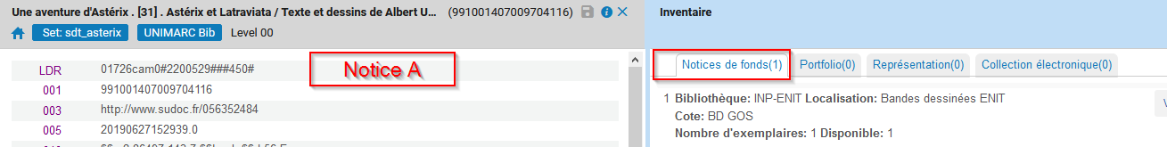

La notice B est cependant toujours accessible, elle a été réduite sur un pavé accessible à droite de l’écran.
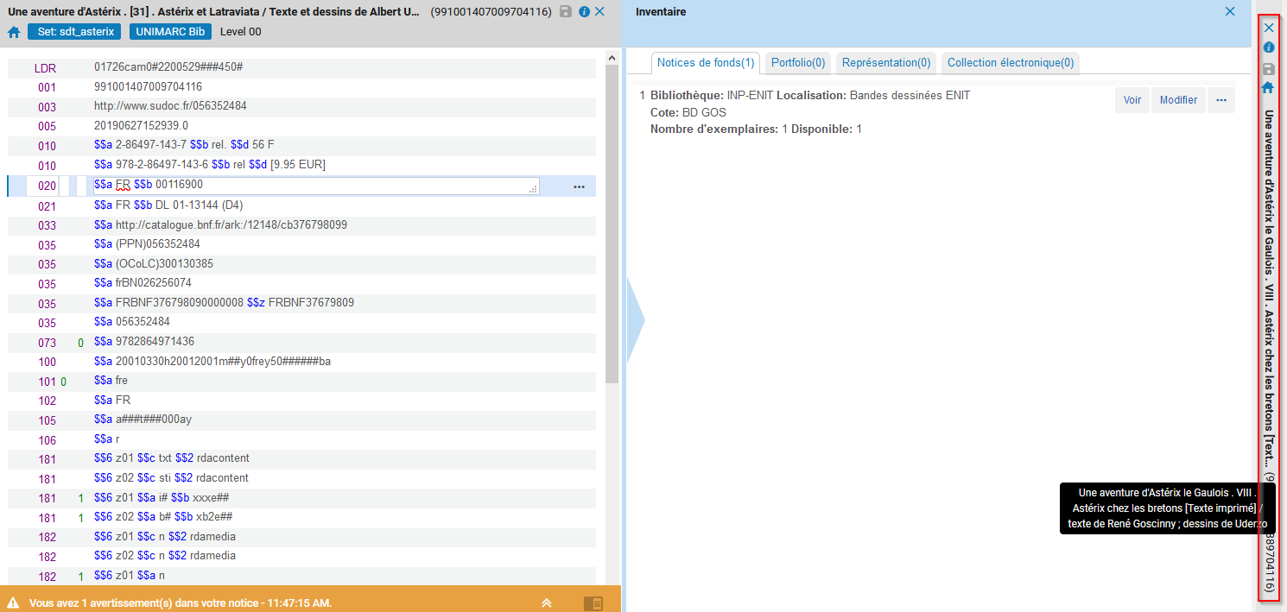

Il suffit de cliquer sur cette affichage réduit pour la faire apparaître de nouveau.

Identifier les notices déjà existantes dans Alma à partir d’une liste d’identifiants à charger
Il est possible à partir d’une liste d’identifiant (MMS ID, ISBN, ISSN) chargés dans Alma de savoir si la notice correspondance existe déjà dans la base ou pas.
Pour cela, il faut constituer un fichier (.txt, .csv, .xls ou .xlsx) d’identifiant fourni par un système externe pour créer un jeu de résultat.

Charger un fichier d’ISBN par exemple.
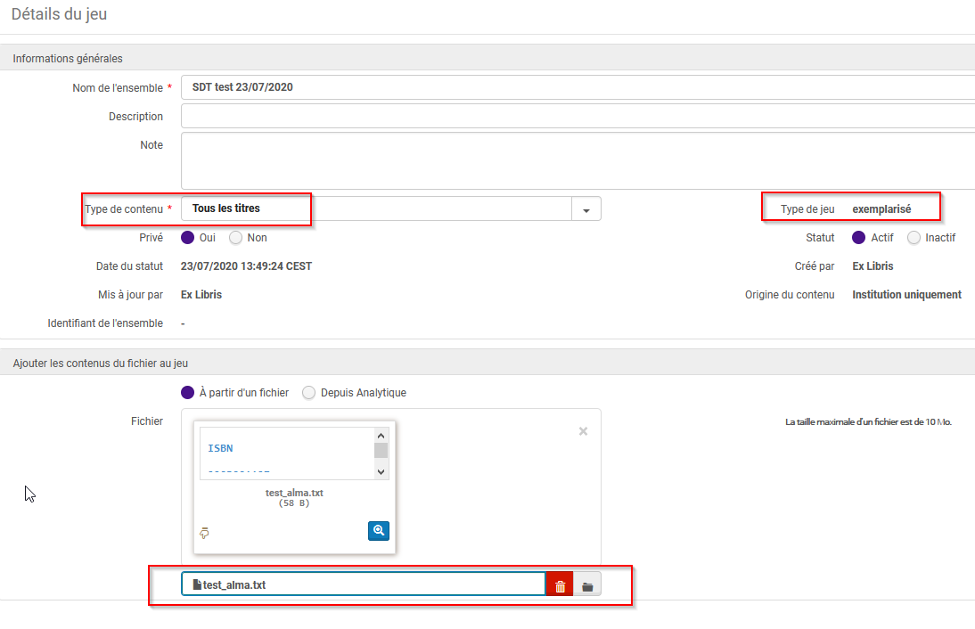

Consulter le rapport de traitement
Celui-ci indique que parmi les 4 ISBN, 3 ont une correspondance dans Alma et 1 autre n’existe pas.
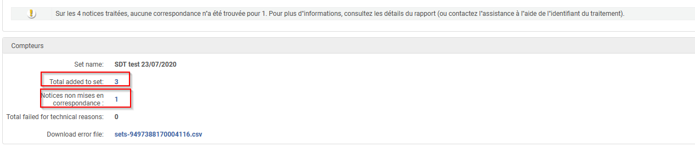

En cliquant sur « notices non mises en correspondance », un fichier peut être téléchargé. Il contient le ou les ISBN qui n’ont pas trouvé de correspondance dans Alma.
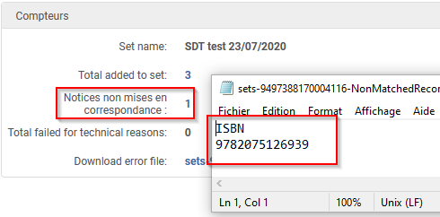

En cliquant sur « download error file », un autre fichier peut être téléchargé. Il contient les ISBN recherchés et les MMS correspondants. Quand l’ISBN n’existe pas dans la base, la colonne « errors/warning » est renseignée avec la mention « error retrieving identifier ».

Documentation électronique

Service de texte intégral Istex
Le résolveur de liens d’Alma peut désormais vérifier la disponibilité d’un article dans Istex sur la base de son numéro DOI. En cas de disponibilité, un lien vers le texte intégral de la ressource sur la plateforme Istex est proposé.
Ce service ne fonctionne que pour les collections identifiées « Istex » présentes dans la zone Communauté.

Alma Analytics

Evolution de l’architecture
La migration d’Oracle Business Intelligence Enterprise Edition (OBIEE), le logiciel actuellement utilisé sous le nom commercial d’Alma Analytics, vers un nouveau produit, baptisé Oracle Analytics Server est désormais fixée pour la période qui va du 11 au 18 octobre 2020.
Comme il a déjà été annoncé, Alma Analytics restera utilisable durant toute cette période, mais aucun rapport ne pourra être migré.
Les rapports déjà créés seront migrés sans intervention des administrateurs s’ils sont dans le dossier partagé ABES – Toulouse COMUE. En revanche, les rapports présents dans les espaces personnels y devront être copiés pour pouvoir être migrés. Cette copie devra être effectuée par chacun dans un dossier nominatif créé à cette fin par le SICD, avant le 1er octobre. Le SICD n’accède pas aux espaces personnels de stockage et ne pourra donc pas prendre à sa charge cette copie ou ce transfert de requêtes.

